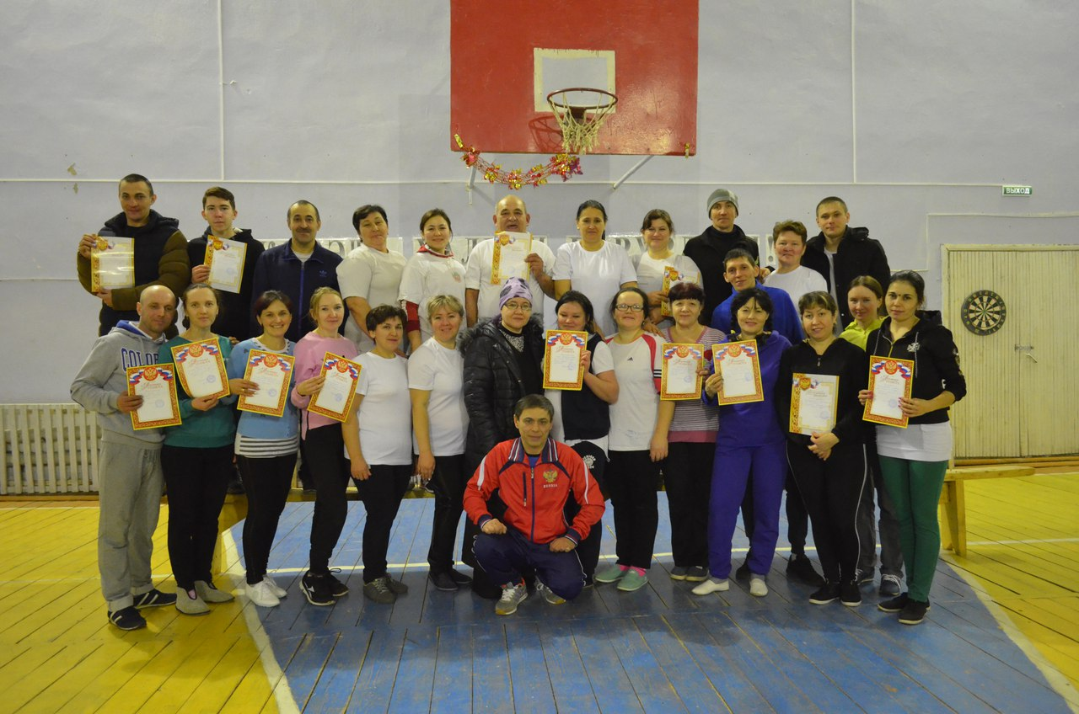

СПАРТАКИАДА ДЛЯ РОДИТЕЛЕЙ ПРОШЛА ПОД ДЕВИЗОМ «ПОБЕДА В НАШЕЙ ПАМЯТИ»

